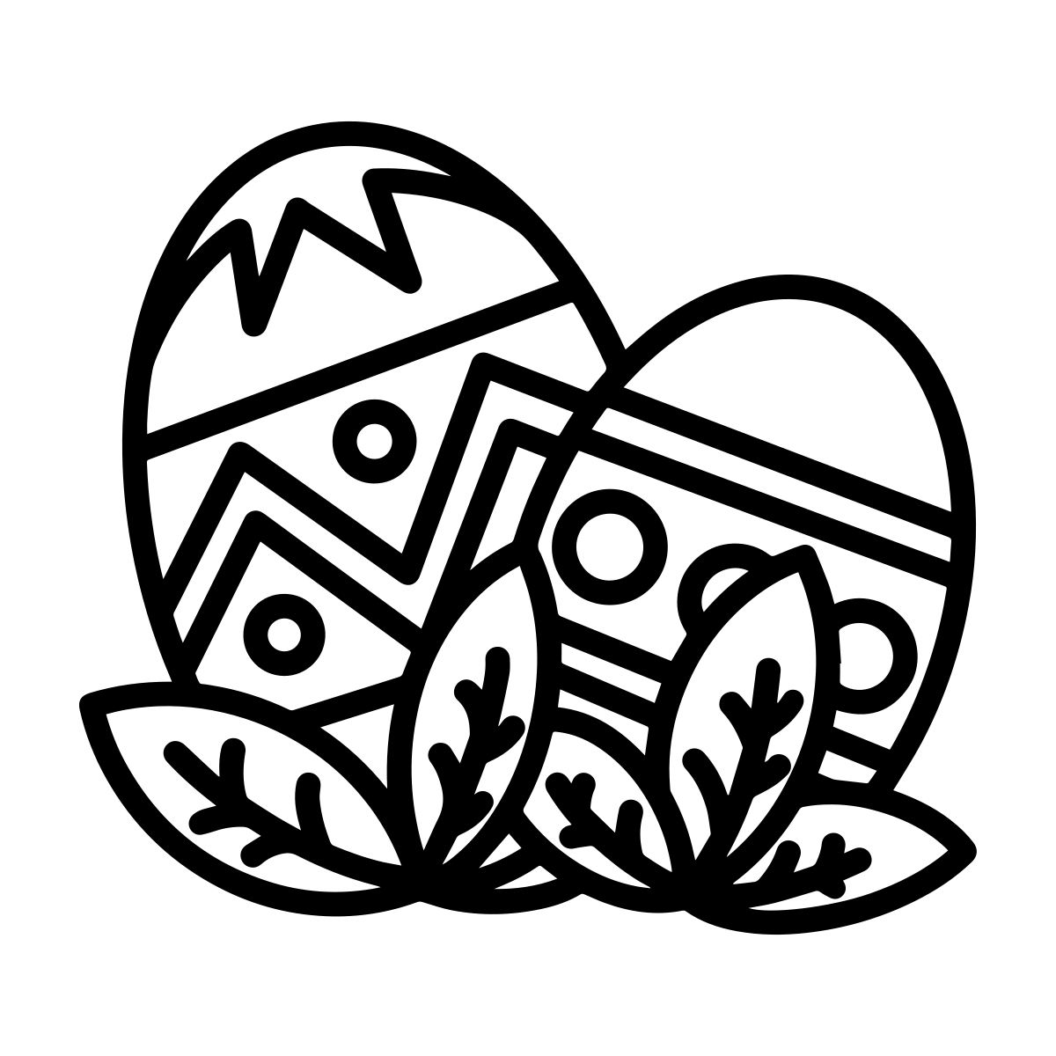

Krátké české zprávy: Velikonoce

Před poslechem:
1. Povídejte si:
- Jaký je váš oblíbený svátek a proč?
- Znáte nějaké velikonoční tradice nebo zvyky?

Při poslechu:
2. Vyberte správnou možnost

Velikonoce
Koncem tohoto týdne budeme slavit / oslavit Velikonoce. Velikonoce jsou křesťanský slavit / svátek vzkříšení Ježíše Krista. Slaví se vždycky den / týden po prvním jarním úplňku. Dny před svátky a sváteční dny mají tradiční jména: Modrý / Zelený čtvrtek, Velký pátek, Bílá sobota, Boží hod velikonoční a Velikonoční pondělí. Na Velikonoce se peče kuře / mazanec a pečivo ve tvaru vejce / beránka jako symbol Ježíšovy oběti. V pátek odpoledne, v sobotu večer a v neděli ráno jsou v kostelech bohoslužby. V pondělí ráno mrskají muži podle staré tradice / práce pomlázkou ženy, aby byly celý rok zdravé. Za to dostávají malovaná / namalovaná vajíčka, kterým se říká kraslice. Děti hledají na zahradě nebo v / na parku čokoládová vajíčka a dárky, které jim přinesl / nakoupil velikonoční zajíček. Přejeme vám hezké svátky!

Po poslechu:
3. Označte co je a co není pravda

1. Velikonoce jsou křesťanský svátek, kdy se slaví vzkříšení Ježíše Krista. ANO / NE
2. Velikonoce se slaví před jarním úplňkem. ANO / NE
3. Dny před svátky mají speciální jména. ANO / NE
4. Na Velikonoce se peče tradiční jídlo jako je velikonoční králík. ANO / NE
5. Na Velikonoce se v kostele konají bohoslužby. ANO / NE
6. Je zvykem, že ženy v pondělí mrskají muže pomlázkou. ANO / NE
7. Děti na Velikonoce hledají sladkosti. ANO / NE

